

**Instituto Politécnico da Guarda**

**Escola Superior de Tecnologia e Gestão**

**Projeto de Modulação em UML/Essence**

**Candidatura da Guarda a Capital Europeia da Cultura 2027**

**Unidade(s) Curricular(es):** Engenharia de Software II / Programação para a Internet

**Curso**: Engenharia Informática

**Docente(s)**: Maria Clara Silveira e Noel Lopes

**Ano Letivo:** 2020/2021

**Elementos do grupo:**

*Afonso Antunes ------------------------------------------------------------------- 1701570*

*Carolina Rei --------------------------------------------------------------------- 1702033*

*Vagner Bom Jesus --------------------------------------------------------------- 1701172*

Índice

Introdução 6

Descrição do tema do projeto 8

Resultado do brainstorming 8

Tabela com as funcionalidades das aplicações semelhantes 9

Tabela de Atores 9

Diagrama de Casos de Uso 10

Descrição estruturada 11

Reservar Eventos 11

Entrar em Contacto com Gestor 12

Registar Turista/Gestor de Eventos 12

Selecionar Idioma 13

Criar Eventos 13

Inserir Restrições COVID 13

Cartões SEMAT 15

User Story 15

Test Card 15

Diagramas de Sequência 16

Reservar Eventos 16

Entrar em Contacto com Gestor 17

Registar Turista/Gestor de Eventos 17

Selecionar Idioma 18

Criar Eventos 18

Inserir Restrições COVID 19

Diagrama de Classes 20

Tabelas de Exemplo 21

Município 21

Evento 21

Lugar Evento 22

Reserva 22

Turista 22

Gestor de Eventos 22

Contactos 23

Restrição COVID 23

Diagrama de estados 24

Evento 24

Semântica e operações de classes 25

Município 25

Evento 27

Lugar Evento 29

Reserva 30

Turista 32

Gestor de Eventos 34

Contacto 36

Restrição COVID 38

Diagrama de atividades 39

Contacto 39

Diagrama de Pacotes 40

Diagrama de Componentes 42

Diagrama de Instalação 43

Tabelas com Casos de Testes 44

Eventos 44

Criar Eventos 44

Reservar Eventos 46

Registar Turista 46

Entrar em Contacto com o Gestor 47

Protótipos da aplicação 48

Sustentabilidade 50

Conclusão 51

Autoavaliação 52

Referências bibliográficas 52

Anexos 53

Índice das Tabelas

Tabela 1 - Tabela com as funcionalidades das aplicações semelhantes 9

Tabela 2 - Tabela de Atores 9

Tabela 3 - Tabela dos Tamanhos (Horas) 11

Tabela 4 - Tabela de Descrição estruturada do Reservar Eventos 11

Tabela 5 - Tabela de Descrição estruturada do Entrar em Contacto com Gestor 12

Tabela 6 - Tabela de Descrição estruturada do Registar Turista/Gestor de Eventos 12

Tabela 7 - Tabela de Descrição estruturada do Selecionar Idioma 13

Tabela 8 - Tabela de Descrição estruturada do Criar Eventos 13

Tabela 9 - Tabela de Descrição estruturada do Inserir Restrições COVID 13

Tabela 11 - Tabela de Exemplo da Classe Município 21

Tabela 12 - Tabela de Exemplo da Classe Evento 21

Tabela 13 - Tabela de Exemplo da Classe Lugar Evento 22

Tabela 14 - Tabela de Exemplo da Classe Reserva 22

Tabela 15 - Tabela de Exemplo da Classe Turista 22

Tabela 16 - Tabela de Exemplo da Classe Gestor de Eventos 22

Tabela 17 - Tabela de Exemplo da Classe Contactos 23

Tabela 18 - Tabela de Exemplo da Classe Restrição COVID 23

Tabela 19 - Semântica e Operações da classe Município 25

Tabela 20 - Semântica e Operações da Classe Evento 27

Tabela 21 - Semântica e Operações da Classe Lugar Evento 29

Tabela 22 - Semântica e Operações da Classe Reserva 30

Tabela 23 - Semântica e Operações da Classe Turista 32

Tabela 24 - Semântica e Operações da Classe Gestor de Eventos 34

Tabela 25 - Semântica e Operações da Classe Contacto 36

Tabela 26 - Semântica e Operações da Classe Restrição COVID 38

Tabela 27 - Tabela com Casos de Testes para Eventos 44

Tabela 28 - Tabela com Casos de Testes para Criar Eventos 44

Tabela 29 - Tabela com Casos de Testes para Reservar Eventos 46

Tabela 30 - Tabela com Casos de Testes para Registar Turista 46

Tabela 31 - Tabela com Casos de Testes para Entrar em Contacto com o Gestor 47

Tabela 32 - Autoavaliação 52

Índice das Figuras

Figura 1 - Imagem reduzida de Gestão de Tarefas através do Trello 6

Figura 2 - Gráfico dos Commits (GitHub) 7

Figura 3 - Logo do Projeto 8

Figura 4 - Diagrama de Casos de Uso 10

Figura 5 - User Story (Turista) 15

Figura 6 - Test Card (COVID-19) 15

[Figura 7 - Diagrama de Sequência de Reservar Eventos 16](https://ipgpt-my.sharepoint.com/personal/1701570_sal_ipg_pt/Documents/Grupo-1-Relatório-VERSAO-1.docx#_Toc63353914)

[Figura 8 - Diagrama de Sequência de Entrar em Contacto 17](https://ipgpt-my.sharepoint.com/personal/1701570_sal_ipg_pt/Documents/Grupo-1-Relatório-VERSAO-1.docx#_Toc63353915)

[Figura 9 - Diagrama de Sequência de Registar Turista/Gestor de Eventos 17](https://ipgpt-my.sharepoint.com/personal/1701570_sal_ipg_pt/Documents/Grupo-1-Relatório-VERSAO-1.docx#_Toc63353916)

Figura 10 - Diagrama de Sequência de Selecionar Idioma 18

[Figura 11 - Diagrama de Sequência de Criar Eventos 18](https://ipgpt-my.sharepoint.com/personal/1701570_sal_ipg_pt/Documents/Grupo-1-Relatório-VERSAO-1.docx#_Toc63353918)

Figura 12 - Diagrama de Sequência de Inserir Restrições COVID 19

Figura 13 - Diagrama de Classes 20

Figura 14 - Diagrama de Estados do Evento 24

Figura 15 - Diagrama de Atividades do Contacto 39

Figura 16 - Diagrama de Pacotes (Casos de Uso) 40

[Figura 17 – Diagrama de Pacotes (Classes) 41](https://ipgpt-my.sharepoint.com/personal/1701570_sal_ipg_pt/Documents/Grupo-1-Relatório-VERSAO-1.docx#_Toc63353924)

Figura 18 - Diagrama de Componentes 42

Figura 19 - Diagrama de Instalação 43

Figura 20 - Registar Turista 48

Figura 21 - Ilustração da Lista dos Eventos por cada Município 49

Figura 22 - Ilustração de um certo Evento 49

Figura 23 - Formulário para Reservar um Evento 49

Figura 24 - Formulário para Criar Eventos 50

Figura 25 - as 5 dimensões da sustentabilidade 51

[Figura 26 - Imagem detalhada de Gestão de tarefas através do Trello 53](https://ipgpt-my.sharepoint.com/personal/1701570_sal_ipg_pt/Documents/Grupo-1-Relatório-VERSAO-1.docx#_Toc63353933)

Figura 27 - Layout da Página Inicial do GuardaEventos 53

Figura 28 - Layout da Página "Sobre Nós" do GuardaEventos 54

Figura 29 - Login do Turista 55

Figura 30 - Criar Contacto 55

Figura 31 - Lista para Consultar Municípios 56

Figura 32 - Lista para Consultar Eventos 57

Figura 33 - Lista para Consultar Contactos 57

Figura 34 - Lista para Consultar Restrições COVID 58

Figura 35 - Editar um certo Evento 59

Figura 36 - Detalhes de um certo Município 60

Figura 37 - Cancelar uma certa Restrição COVID 60

Figura 38 - Base de Dados do Projeto - Guarda Eventos 61

Figura 39 - Base de Dados do Projeto - Guarda Eventos Users 62

# Introdução

No âmbito da Unidade Curricular de Engenharia de Software II, em conjunto com a Unidade Curricular de Programação para a Internet, foi-nos proposto a realização de um protótipo de uma aplicação web juntamente com o projeto de modelação em UML/Essence, cujo tema é “Guarda – Candidata a Capital Europeia da Cultura 2027”.

O presente relatório tem como objetivo apresentar visualmente e detalhadamente os diagramas de forma a que todos compreendam com maior facilidade.

**Trello:** <https://trello.com/b/nhV926AD/esii-pi>

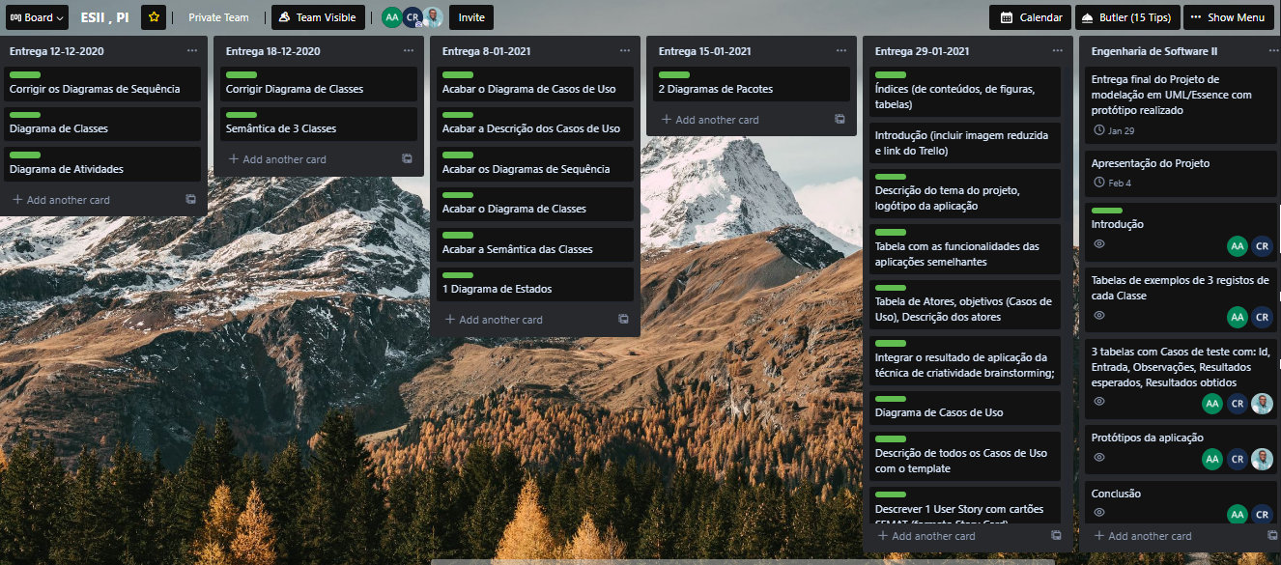

Figura - Imagem reduzida de Gestão de Tarefas através do Trello

**GitHub:** <https://github.com/CarolinaRei/GuardaCapitaldaCultura2027>

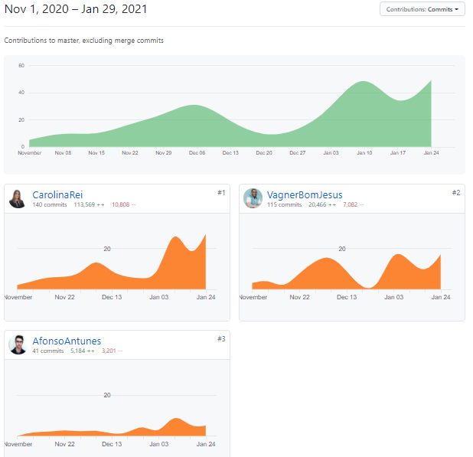

Figura - Gráfico dos Commits (GitHub)

# Descrição do tema do projeto

Este projeto desenvolvido no âmbito do trabalho das disciplinas de Engenharia de Software II e de Programação para a Internet do curso de Engenharia Informática na [ESTG - Escola Superior de Tecnologia e Gestão](http://www.estg.ipg.pt/) do [IPG - Instituto Politécnico da Guarda](http://www.ipg.pt/) durante o ano letivo 2020/2021.

Sendo a tema fornecido pela Professora de Engenharia de Software, que é [A Candidatura da Guarda a Capital Europeia da Cultura 2027](https://www.guarda2027.pt/) é mais do que uma aposta num título ou a preparação de um ano de eventos. É um projeto regional, participado por 17 Municípios, que pretende desenvolver a Beira Interior a partir da sua dimensão cultural, tendo em conta o estado crítico que o mundo está a enfrentar devido o Coronavírus (COVID-19).

A mesma aplicação deverá ser dinâmica em asp.net core MVC apresentar um design coerente, fazer manipulação de dados com os dados contidos na base de dados da aplicação web.

Este projeto divide-se em Análise de Requisitos, na unidade curricular Engenharia de Software e Desenvolvimento na unidade curricular Programação para a Internet.

Na aplicação iram existir funcionalidades distintas, tais como:

• Registar Turista;

• Reservar Eventos;

• Entrar em Contacto com o Gestor.



Figura - Logo do Projeto

# Resultado do brainstorming

Após algumas reuniões (Brainstorming) entre a equipa, ficou definido em criar uma aplicação Web com o tema "Guarda Eventos", que vai ser desenvolvida de maneira a fornecer uma boa experiência ao utilizador, facilitando a reserva, consulta, pesquisa de eventos de forma privada e anónima de cada município.

# Tabela com as funcionalidades das aplicações semelhantes

A seguinte tabela ilustra as funcionalidades que pretendemos aplicar no nosso projeto em comparação com algumas das aplicações semelhantes.

|  |  |  |  |  |
| --- | --- | --- | --- | --- |
| **Funcionalidades** | **GuardaEventos** | **BOL** | **CCB** | **AgendaViral** |
| Criar Conta / Login | ✅ | ✅ | ✅ | ✅ |
| Pesquisar Eventos | ✅ | ✅ | ✅ | ✅ |
| Consultar lista de Eventos | ✅ | ✅ | ✅ | ✅ |
| Reservar Eventos | ✅ | ✅ | ✅ | ❌ |
| Receber notificações do email da aquisição do bilhete | ✅ | ✅ | ✅ | ❌ |
| Recomendações após a aquisição do bilhete | ✅ | ❌ | ❌ | ❌ |
| Inserir feedback | ✅ | ❌ | ❌ | ❌ |

Tabela 1 - Tabela com as funcionalidades das aplicações semelhantes

# Tabela de Atores

A tabela de atores apresenta todos os atores que fazem parte do projeto bem como os objetivos de cada ator.

Tabela 2 - Tabela de Atores

|  |  |
| --- | --- |
| **Atores** | **Objetivos** |
| Cliente/Turista | Reservar Eventos;  Inserir Contactos;  Criar Conta (Login/Registar);  Selecionar Idioma (Português/Inglês/Mandarim); |
| Gestor de Eventos | Criar Conta (Login/Registar);  Selecionar Idioma (Português/Inglês/Mandarim);  Criar Eventos;  Inserir restrições COVID-19. |

# Diagrama de Casos de Uso

Esta secção contém o diagrama de casos de uso com fronteira utilizado para o projeto **“Guarda Eventos”.**

* Mostra a razão da necessidade do Sistema:
  + Use Cases: Organização dos requisitos na perspetiva dos Utilizadores;
  + Atores: Quem ou o Quê interage com o sistema;
  + Relacionamentos entre atores e casos de uso.
* Providencia o fio condutor no desenvolvimento de sistemas:
  + Refletem o comportamento que o sistema deve disponibilizar;
  + São utilizados para conduzir a análise, desenho e os testes.

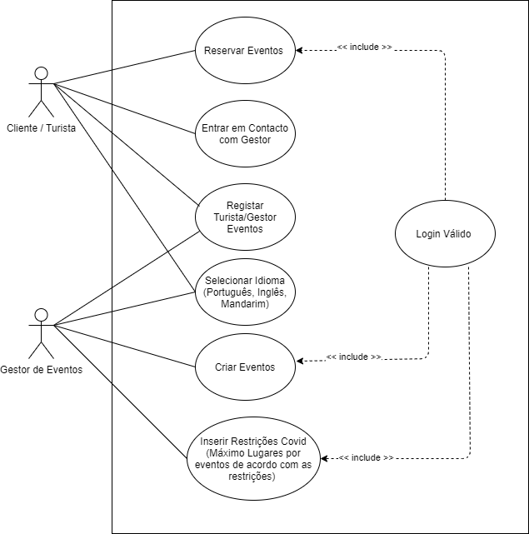

Figura 4 - Diagrama de Casos de Uso

# **Descrição estruturada**

**A escala e a qualidade de esforço definidas pelos elementos do grupo, indicando uma estimativa de tempo de desenvolvimento do caso de uso baseado na qualidade de trabalho, na complexidade e nos riscos, incertezas inerentes ao desenvolvimento desse caso de uso.**

Tabela - Tabela dos Tamanhos (Horas)

|  |  |  |  |
| --- | --- | --- | --- |
| S | M | L | XL |
| 1-2 horas | 3-4 horas | 5-6 horas | 7-8 horas |

## **Reservar Eventos**

Tabela 4 - Tabela de Descrição estruturada do Reservar Eventos

|  |  |
| --- | --- |
| **Nome** | Reservar eventos |
| **Descrição** | Através deste caso de uso, temos como objetivo descrever, passo a passo, a reserva de um evento. |
| **Tamanho** | L |
| **Pré-condição** | O ator tem de ter login válido |
| **Caminho Principal** | 1. O ator seleciona um município; 2. O sistema apresenta uma listagem de eventos; 3. O ator seleciona o evento desejado dentro do ecrã e clica reservar; 4. O sistema pede para introduzir o número de pessoas; 5. O ator introduz o número de pessoas; 6. O sistema retorna uma mensagem “evento reservado”. |
| **Caminhos Alternativos** | 2.  a) Lista vazia de eventos;  5.  a) O ator introduz valores inválidos (ex: zero ou valor superior ao máximo);  6.  a) mensagem “Insucesso”. |
| **Pós-Condição** | O Sistema adiciona o evento e envia uma notificação ao mesmo por email. |
| **Suplementos** | * O Turista tem de ter login valido; * Teste: validar atributo o número de pessoas. |

## **Entrar em Contacto com Gestor**

Tabela 5 - Tabela de Descrição estruturada do Entrar em Contacto com Gestor

|  |  |
| --- | --- |
| **Nome** | Entrar em contacto com Gestor |
| **Descrição** | Através deste caso de uso, temos como objetivo descrever, passo a passo, a submissão de um contacto à Guarda Eventos. |
| **Tamanho** | L |
| **Caminho Principal** | 1. O ator seleciona a opção “Contacto”; 2. O sistema apresenta o texto explicativo, mapa, contacto, formulário de contacto para introduzir os dados; 3. O ator preenche o formulário (Nome, Sobrenome, E-mail, Assunto, Mensagem). 4. Ao submeter, se tudo correr bem, o sistema responde “Formulário Submetido Com Sucesso, Entraremos em contacto em Breve”. |
| **Caminhos Alternativos** | 3.  a) Todos os campos são Obrigatórios;  b) O E-mail terá de estar no formato correto ex.:(texto@texto.texto). |
| **Pós-Condição** | O Sistema envia uma notificação ao Gestor de Eventos após a subscrição do formulário. |
| **Suplemento** | * Todos os campos em branco; * E-mail incorreto. |

## **Registar Turista/Gestor de Eventos**

Tabela 6 - Tabela de Descrição estruturada do Registar Turista/Gestor de Eventos

|  |  |
| --- | --- |
| **Nome** | Registar Turista/Gestor de Eventos |
| **Descrição** | Através deste caso de uso, temos como objetivo descrever, passo a passo, o registo de um Turista ou de um Gestor de Eventos. |
| **Tamanho** | M |
| **Caminho Principal** | 1. O ator seleciona a opção “Registar”; 2. O sistema irá apresentar um formulário de “Criar Conta Turista”; 3. O ator preenche o formulário com os respetivos dados: Nome, Sobrenome, Telemóvel, NIF, E-mail e Password. 4. Ao registar, o próprio sistema irá responder “Turista foi criado com sucesso”. |
| **Caminhos Alternativos** | 3.  a) Os campos são obrigatórios exceto os campos do telemóvel e do NIF;  b) O E-mail terá de estar no formato correto ex.:([texto@texto.texto](mailto:texto@texto.texto));  c) A Password será sempre secreta. |
| **Pós-Condição** | O Sistema envia uma notificação ao Gestor de Eventos após a subscrição do formulário. |
| **Suplemento** | * Todos os campos em branco; * E-mail incorreto. |

## Selecionar Idioma

Tabela 7 - Tabela de Descrição estruturada do Selecionar Idioma

|  |  |
| --- | --- |
| **Nome** | Selecionar Idioma |
| **Descrição** | Através deste caso de uso, temos como objetivo descrever, passo a passo, a seleção de um idioma. |
| **Tamanho** | M |
| **Caminho Principal** | * O ator seleciona o idioma. |
| **Caminhos Alternativos** |  |
| **Pós-Condição** | O sistema apresenta o website com o idioma pretendido. |
| **Suplementos** |  |

## **Criar Eventos**

Tabela 8 - Tabela de Descrição estruturada do Criar Eventos

|  |  |
| --- | --- |
| **Nome** | Criar Eventos |
| **Descrição** | Através deste caso de uso, temos como objetivo descrever, passo a passo, a criação de um evento. |
| **Tamanho** | XL |
| **Caminho Principal** | 1. O Gestor de Eventos seleciona a página Eventos; 2. O sistema apresenta uma listagem de eventos; 3. O Gestor de Eventos seleciona criar eventos; 4. O sistema apresenta um formulário; 5. O Gestor de Eventos preenche os campos: nome, descrição, data de realização, lotação máxima, reservado; 6. O sistema apresenta uma mensagem de sucesso. |
| **Caminhos Alternativos** | 5.  a) preencher os campos obrigatórios;  b) erro a inserir data menor que atual. |
| **Pós-Condição** | O Sistema grava o evento e mostra na página do município. |
| **Suplemento** | * O Gestor de Eventos tem de ter login valido; Validar Data, não pode ser menor que atual. |

## Inserir Restrições COVID

Tabela 9 - Tabela de Descrição estruturada do Inserir Restrições COVID

|  |  |
| --- | --- |
| **Nome** | Inserir Restrições COVID |
| **Descrição** | Através deste caso de uso, temos como objetivo descrever, passo a passo, a introdução de uma restrição COVID. |
| **Tamanho** | S |
| **Pré-condição** | O Gestor de Eventos tem de ter login válido |
| **Caminho Principal** | 1. O Gestor de Eventos redireciona para página “Restrições COVID”; 2. O sistema apresenta uma listagem das Restrições COVID; 3. O Gestor de Eventos seleciona criar eventos; 4. O sistema apresenta um formulário; 5. O Gestor de Eventos preenche os campos: Descrição, Data de Início e Data do Fim; 6. O sistema apresenta uma mensagem de sucesso. |
| **Caminhos Alternativos** | 5.  a) Preencher os campos obrigatórios;  b) Erro a inserir data menor que atual. |
| **Pós-Condição** | O Sistema grava a Restrição COVID e mostra na página das Restrições COVID. |
| **Suplementos** | * O Gestor de Eventos tem de ter login valido; Validar Data, não pode ser menor que atual. |

# Cartões SEMAT

O método SEMAT é uma descrição de uma maneira de trabalhar para realizar um esforço, como o desenvolvimento de software, derivada da experiência com o que funciona e o que não funciona sendo essa experiência é destilada, primeiro em regras práticas e depois em diretrizes e, quando há consenso, eventualmente em padrões.

## User Story

É vista como um item de requisite sub-alpha cujo se deseja monitorar o seu estado.

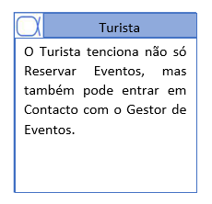

Figura 5 - User Story (Turista)

## Test Card

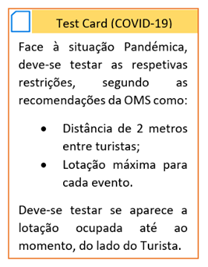

Figura 6 - Test Card (COVID-19)

# Diagramas de Sequência

Os diagramas de sequência mostram as interações entre objetos segundo uma perspetiva temporal. Um objeto é representado por um retângulo e uma linha vertical, denominada a linha de vida do objeto.

Os objetos comunicam trocando mensagens representadas por setas horizontais orientadas do emissor de uma mensagem para o seu destinatário. Utilização: Documentar Casos Uso e representar interações entre objetos.

## Reservar Eventos

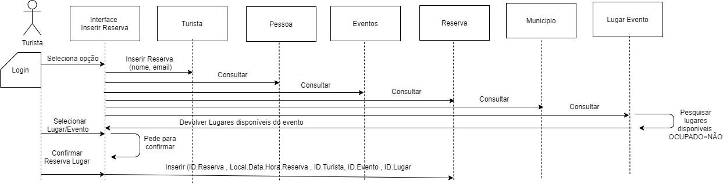

Figura 7 - Diagrama de Sequência de Reservar Eventos

## Entrar em Contacto com Gestor

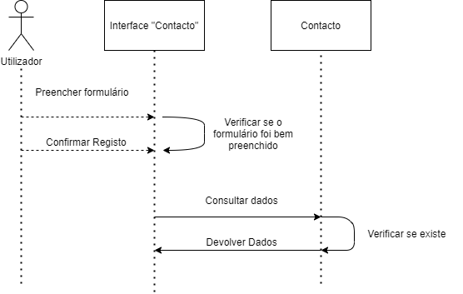

Figura 8 - Diagrama de Sequência de Entrar em Contacto

## Registar Turista/Gestor de Eventos

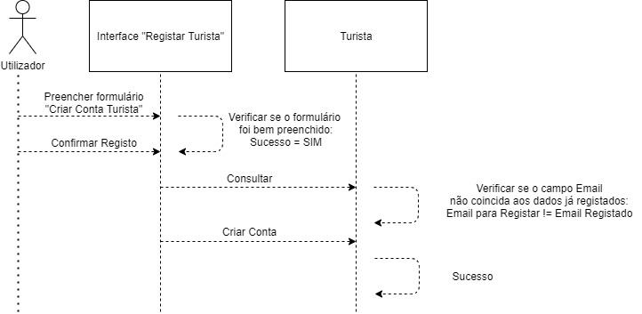

Figura 9 - Diagrama de Sequência de Registar Turista/Gestor de Eventos

## Selecionar Idioma

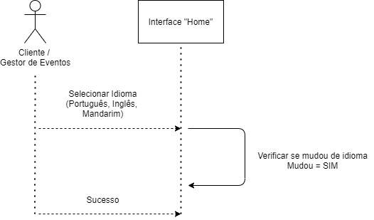

Figura 10 - Diagrama de Sequência de Selecionar Idioma

## Criar Eventos

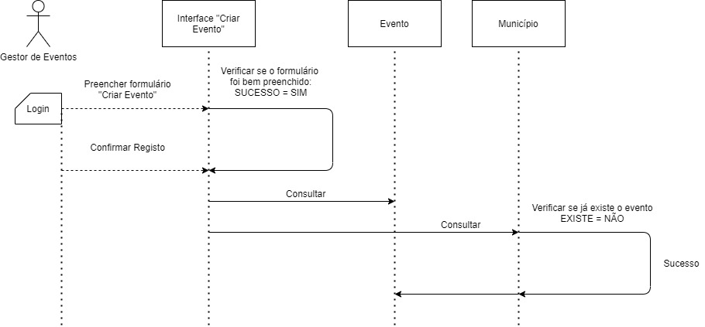

Figura 11 - Diagrama de Sequência de Criar Eventos

## Inserir Restrições COVID

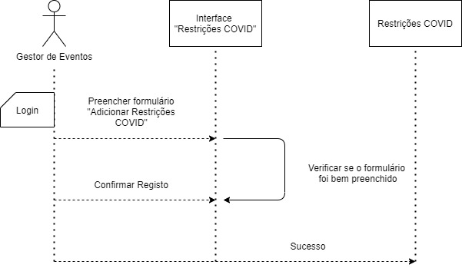

Figura 12 - Diagrama de Sequência de Inserir Restrições COVID

# Diagrama de Classes

Representação da estrutura e relações das classes úteis para o desenvolvimento do sistema da “Guarda Eventos”.

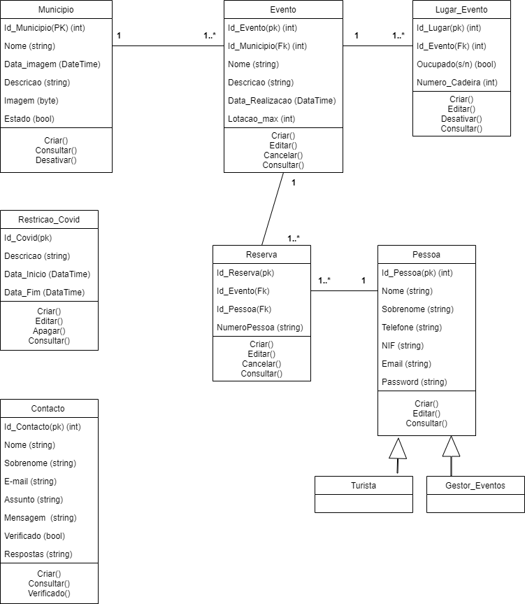

Figura 13 - Diagrama de Classes

# Tabelas de Exemplo

Nas tabelas de exemplo como os dados estão armazenados na base de dados.

## Município

Tabela - Tabela de Exemplo da Classe Município

|  |  |  |  |  |  |
| --- | --- | --- | --- | --- | --- |
| **Id_Municipio** | **Nome** | **Data_imagem** | **Descricao** | **Imagem** | **Estado** |
| 10 | Guarda | segunda-feira, 01 / 01 / 2020 | A Guarda é uma cidade portuguesa. Com 1 056 metros de altitude máxima, é a mais alta cidade do país. | 0xFFD8FFE00010  (guarda.png) | True |
| 20 | Almeida | segunda-feira, 01 / 01 / 2020 | Município de Almeida, um elemento catalisador de processos de grande transformação culturais, sociais, económicos e de mobilização dos cidadãos, não só para a própria cidade, como também para todo o Distrito. | 0xFF4A46494600  (almeda.png) | True |
| 30 | Belmonte | segunda-feira, 01 / 01 / 2020 | Belmonte é um município quase tão antigo quanto a nacionalidade. A aldeia de Belmonte teve um foral em 1199 e situa-se no panorâmico Monte da Esperança (Antigos Montes Crestados) | 0xFF4A4648FFE0  belmonte.png | False |

## Evento

Tabela - Tabela de Exemplo da Classe Evento

|  |  |  |  |  |  |
| --- | --- | --- | --- | --- | --- |
| **Id_Evento** | **Id_Municipio** | **Nome** | **Descricao** | **Data da Realizacao** | **Lotacao_max** |
| 2 | 10 | Guarda Folia | A Câmara Municipal da Guarda vai assinalar mais uma vez o Carnaval com um programa que inclui um desfile e o “Julgamento do Galo do Entrudo”. Do cartaz do evento GuardaFolia 2020, que vai decorrer de 24 de fevereiro a 1 de março, consta ainda o desfile infantil, as Tabernas do Entrudo, teatro e a ‘Fun Run’. | 24/2/2022 | 750 |
| 3 | 13 | Feira das Tradições | Realizada desde a primeira edição no fim de semana que antecede o Carnaval, a 25ª Feira das Tradições tem data marcada para os dias 25, 26 e 27 de fevereiro e vai ter lugar no Centro Logístico de Pinhel, espaço de amplas dimensões onde a organização procura assegurar conforto e bem-estar a expositores e visitantes. | 25/2/2022 | 1500 |
| 8 | 17 | Côa Summer Fest | Sob o lema "o verão não é só praia", o Côa Summer Fest apresenta-se mais uma vez com uma programação que vai muito além da música. Atividades como a Glow Night Run, o Big Slide Splash ou o Somersby Sunset Party, prometem animar as tardes de todos os que se deslocarem ao recinto do festival. | 7/8/2021 | 2500 |

## Lugar Evento

Tabela - Tabela de Exemplo da Classe Lugar Evento

|  |  |  |  |
| --- | --- | --- | --- |
| **ID_Lugar** | **ID_Evento** | **Ocupado** | **Numero_Cadeira** |
| 1 | 8 | Sim | 273 |
| 2 | 2 | Não | 512 |
| 3 | 3 | Sim | 158 |

## Reserva

Tabela - Tabela de Exemplo da Classe Reserva

|  |  |  |  |
| --- | --- | --- | --- |
| **ID_Reserva** | **ID_Evento** | **ID_Pessoa** | **NumeroPessoa** |
| 1 | 8 | 59 | 6 |
| 2 | 2 | 33 | 2 |
| 3 | 3 | 59 | 4 |

## Turista

Tabela - Tabela de Exemplo da Classe Turista

|  |  |  |  |  |  |  |
| --- | --- | --- | --- | --- | --- | --- |
| **ID_Pessoa** | **Nome** | **Sobrenome** | **Telemóvel** | **NIF** | **E-mail** | **Password** |
| 1 | Alexandre | Marques | 969296929 | 102010201 | alexm@hotmail.com | ************ |
| 33 | Diogo | Santos | 919191919 |  | di_santo.s@gmail.com | *************** |
| 59 | Claúdia | Gonçalves |  | 251525152 | cg5050@sapo.pt | ******** |

## Gestor de Eventos

Tabela - Tabela de Exemplo da Classe Gestor de Eventos

|  |  |  |  |  |  |  |
| --- | --- | --- | --- | --- | --- | --- |
| **ID_Pessoa** | **Nome** | **Sobrenome** | **Telemóvel** | **NIF** | **E-mail** | **Password** |
| 1 | Afonso | Antunes | 969696969 | 101010101 | afonso__antunes@hotmail.com | ******** |
| 2 | Carolina Alexandra | Rei | 972222222 | 101010101 | car@gmail.com | ********* |
| 3 | Vagner | Bom Jesus | 911010101 | 101010101 | vbj@sapo.pt | ************ |

## Contactos

Tabela - Tabela de Exemplo da Classe Contactos

|  |  |  |  |  |  |  |  |
| --- | --- | --- | --- | --- | --- | --- | --- |
| **Id_Contacto** | **Nome** | **Sobrenome** | **Email** | **Assunto** | **Mensagem** | **Verificado** | **Resposta** |
| 10 | Afonso | Antunes | afonso__antunes@hotmail.com | Guarda Cidade Natal | [A cidade de Natal deste amo vai ser cancelada devido o Covid ou não?](https://terrasdabeira.gmpress.pt/municipio-da-guarda-cancela-guarda-cidade-natal-e-festa-de-passagem-de-ano/) | True | Sim, visto que este ano os casos de covid-19 tem estado a aumentar vai ser cancelado. |
| 20 | Carolina Alexandra | Rei | car@gmail.com | [Férias Desportivas de Verão](https://cm-meda.pt/evento/ferias-desportivas-de-verao/) Meda | [Férias Desportivas de Verão](https://cm-meda.pt/evento/ferias-desportivas-de-verao/)  29 junho, 2021 às 09:00 até 28 agosto, 2020 às 17:15? | False |  |
| 30 | Vagner | Bom Jesus | vagneripg@gmail.com | Sugestões Eventos Guarda | Porque não promove o futebol feminino na Guarda no mês de dezembro? | True | Este projeto está a ser revisto com as pessoas competentes. |

## Restrição COVID

Tabela - Tabela de Exemplo da Classe Restrição COVID

|  |  |  |  |
| --- | --- | --- | --- |
| **Id_Covid** | **Descricao** | **Data_Inicio** | **Data_Fim** |
| 19 | Uso de máscara obrigatório em todos os espaços públicos para pessoas a partir dos 10 anos | 17/03/2020 | 15/02/2021 |
| 24 | Podem medir-lhe a temperatura por meios não invasivos ao entrar em espaços culturais | 5/05/2020 | 15/02/2021 |
| 31 | Podem exigir que faça testes para a COVID-19 ao entrar/sair do país | 8/11/2020 | 15/02/2021 |

# Diagrama de estados

Captura comportamento dinâmico (orientado a eventos), mostra os eventos que causam a transição de um estado para outro, assim como as ações que resultam de uma alteração de estado.

Objetivos:

* Modelar ciclo de vida de objetos;
* Modelar objetos reativos (interfaces com o utilizador, dispositivos, etc.).

## Evento

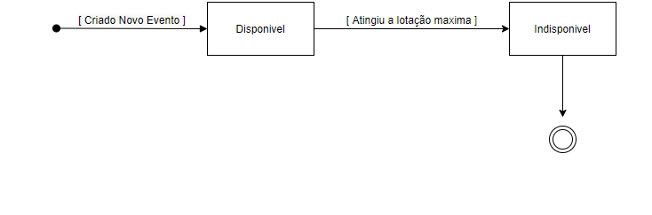

Figura 14 - Diagrama de Estados do Evento

# Semântica e operações de classes

Aqui estão identificados os atributos e operações por análise dos vários cenários em que a classe participa, indicando as responsabilidades de cada classe.

## **Município**

Tabela 19 - Semântica e Operações da classe Município

**- Município**

A classe Município participa nos seguintes casos de uso:

* Criar Eventos;
* Reservar Eventos.

|  |
| --- |
| **Município** |
| ID_Municipio (PK) (int)  Nome (String)  Data_imagem (DateTime)  Descricao (string)  Imagem (bytes)  Desativar (bool) |
| - Criar()  - Consultar()  - Desativar() |

|  |  |  |  |  |  |
| --- | --- | --- | --- | --- | --- |
| **Município** | | | | | |
| **Nome do Campo** | **Tipo de dados** | **Descrição** | **Valores Validos** | **Formato** | **Restrições** |
| ID_ Municipio(PK) (int) | Número automático | Número sequencial que identifica de forma única cada Município | Maiores que zero | Até 8 dígitos | Gerado pelo sistema / Não alterável |
| Nome | String | Nome que identifica cada Município | De A – z | Entre 2 e 20 caracteres | Introduzido / Obrigatório / Não Alterável |
| Data_imagem | DateTime | Data que Identifica a imagem do Município | --------- | DD/MM/AAAA | Obrigatório |
| Descricao | String | Descrição que identifica cada Município | De A – z | Até 256 caracteres | Obrigatório/Alterável |
| Imagem | bytes | Imagem que identifica cada Município | --------- | Entre 2 e 20 caracteres | Introduzido / Obrigatório / Não Alterável |
| Desativar | Boolean | Permite desativar ou não o Município | Sim/Não | Sim = Desativa  Não = Inalterável | Obrigatório / Alterável |

|  |  |
| --- | --- |
| Criar() | Operação que permite criar Município:   * O sistema gera o ID_ Municipio; * Introduzir o Nome; * Introduzir a Imagem; * Introduzir o Desativar = Não; * Criar Município; |
| Consultar() | Operação que permite Consultar o Município:   * Permite consultar os dados de um determinado Município; * Permite a consulta dos dados de um determinado Município através do nome. |
| Desativar() | Operação que permite a desativação dos dados do Município:   * O sistema pergunta se deseja confirmar a desativação dos seus dados na plataforma; * Caso a sua resposta seja sim, o sistema irá desativar os dados, caso contrário, o sistema irá manter os dados do Município ativo. |

## Evento

Tabela 20 - Semântica e Operações da Classe Evento

**- Evento**

A classe Evento participa nos seguintes casos de uso:

* Criar Eventos;
* Reservar Eventos;

|  |
| --- |
| **Evento** |
| Id_Evento (PK) (int)  Id_Municipio (FK)  Nome (String)  Descrição (string)  Data_Realizacao (DataTime)  Lotacao_max (int) |
| - Criar()  - Editar**()**  - Cancelar()  - Consultar() |

|  |  |  |  |  |  |
| --- | --- | --- | --- | --- | --- |
| **Evento** | | | | | |
| **Nome do Campo** | **Tipo de dados** | **Descrição** | **Valores Validos** | **Formato** | **Restrições** |
| Id_Evento (PK) | Primary Key | Número sequencial que identifica de forma única cada evento | Maiores que zero | Até 8 dígitos | Gerado pelo sistema / Não alterável |
| Id_Municipio (FK) | Foreign Key | Número sequencial que identifica de forma única cada município | Maiores que zero | Até 8 dígitos | Informado pelo sistema / Não alterável |
| Nome | String | Nome que identifica cada evento | De A – z | Entre 3 e 20 caracteres | Introduzido / Obrigatório / Alterável |
| Descrição | String | Descrição que identifica cada evento | De A – z | Entre 10 e 500 caracteres | Introduzido / Obrigatório / Alterável |
| Data_Realizacao | DataTime | Data de realização que identifica cada evento | De 0-9 | Data | Introduzido / Obrigatório / Alterável |
| Lotacao_max | int | Lotação máxima que identifica cada evento | De 0-9 | Até 4 dígitos | Introduzido / Obrigatório / Alterável |
| Estado | Boolean | Permite desativar ou não o estado do Eventos | Sim / Não | Sim = Indisponível  Não = Disponível | Obrigatório / Alterável |
| Data Estado | DataTime | Data que identifica a alteração do Evento | De 0-9 | Data | Introduzido / Obrigatório / Alterável |

|  |  |
| --- | --- |
| Criar() | Operação que permite criar evento:   * O sistema gera o Id_Evento; * O Id_Municipio é selecionado de acordo com a realização do evento; * Introduzir o Nome; * Introduzir a Descrição; * Introduzir a Data da Realização; * Introduzir a Lotação Máxima; * Estado = Disponível * Data Estado = Data Sistema * Criar Evento. |
| Editar() | Operação que permite a edição dos dados do evento:   * O sistema vai buscar o ID_Evento e o ID_Municipio correspondentes; * Pode editar o Nome; * Pode editar a Descrição; * Pode editar a Data da Realização; * Pode editar a Lotação Máxima. |
| Cancelar() | Operação que permite o cancelamento do evento:   * O sistema pergunta se deseja confirmar o cancelamento do evento na plataforma; * Caso a sua resposta seja sim, o sistema irá cancelar o evento (Estado = Cancelado), caso contrário, o sistema irá manter os dados do Evento inalterável. |
| Consultar() | Operação que permite a consulta dos dados de um determinado Evento através do nome; Município, data realização. |

## Lugar Evento

Tabela 21 - Semântica e Operações da Classe Lugar Evento

**- Lugar_Evento**

A classe Lugar_Evento participa nos seguintes casos de uso:

* Reservar Eventos;
* Inserir Restrições COVID.

|  |
| --- |
| **Lugar_Evento** |
| Id_Lugar (PK) (int)  Id_Evento (FK) (int)  Ocupado(S/N) (boolean)  Numero_Cadeira (int) |
| - Criar()  - Editar()  - Desativar()  - Consultar() |

|  |  |  |  |  |  |
| --- | --- | --- | --- | --- | --- |
| **Lugar_Evento** | | | | | |
| **Nome do Campo** | **Tipo de dados** | **Descrição** | **Valores Validos** | **Formato** | **Restrições** |
| Id_ Lugar (PK) | Primary Key | Número sequencial que identifica de forma única cada lugar de cada evento | Maiores que zero | Até 8 dígitos | Gerado pelo sistema / Não alterável |
| Id_ Evento (FK) | Foreign Key | Número sequencial que identifica de forma única cada evento | Maiores que zero | Até 8 dígitos | Gerado pelo sistema / Não alterável |
| Ocupado | Boolean | Permite visualizar se o lugar está ocupado ou não | Sim/Não | Sim = Lugar ocupado  Não = Lugar evento | Introduzido / Obrigatório / Não alterável |
| Numero_Cadeira | int | Número que identifica cada lugar | De 0-9 | Até 4 caracteres | Introduzido / Obrigatório / Alterável |

|  |  |
| --- | --- |
| Criar() | Operação que permite criar Lugar_Evento:   * O sistema gera o Id_Lugar; * O sistema gera o Id_Evento, conforme em que evento vai ser criado o lugar_evento; * Visualizar o Ocupado; * Introduzir o Numero_Cadeira. |
| Editar() | Operação que permite a edição dos dados do Lugar_Evento:   * O sistema vai buscar o ID_ Lugar e o ID_ Evento correspondentes; * Pode editar o Numero_Cadeira. |
| Desativar() | Operação que permite a desativação dos dados do Lugar_Evento:   * O sistema pergunta se deseja confirmar a desativação dos seus dados na plataforma; * Caso a sua resposta seja sim, o sistema irá desativar os dados, caso contrário, o sistema irá manter os dados do Lugar_Evento ativo. |
| Consultar() | Permite a consulta dos dados do Lugar_Evento. |

## Reserva

O utilizador pode escrever uma observação para pessoas de cadeira de rodas.

Tabela 22 - Semântica e Operações da Classe Reserva

**- Reserva**

A classe Reserva participa nos seguintes casos de uso:

* Criar Reserva.

|  |
| --- |
| **Reserva** |
| Id_Reserva (PK) (int)  Id_Evento (FK)  Id_Pessoa (FK)  Nome (string)  NumeroPessoa (int)  Observacoes (String) |
| - Criar()  - Editar()  - Cancelar()  - Consultar() |

|  |  |  |  |  |  |
| --- | --- | --- | --- | --- | --- |
| **Reserva** | | | | | |
| **Nome do Campo** | **Tipo de dados** | **Descrição** | **Valores Validos** | **Formato** | **Restrições** |
| Id_Reserva (PK) | Primary Key | Número sequencial que identifica de forma única cada Reserva | Maiores que zero | Até 8 dígitos | Gerado pelo sistema / Não alterável |
| Id_Evento (FK) | Foreign Key | Número sequencial que identifica de forma única cada Evento | Maiores que zero | Até 8 dígitos | Gerado pelo sistema / Não alterável |
| Id_Pessoa (FK) | Foreign Key | Número sequencial que identifica de forma única cada Pessoa | Maiores que zero | Até 8 dígitos | Gerado pelo sistema / Não alterável |
| Nome | String | Nome dado para a reserva | De A a z | Entre 3 e 20 caracteres | Obrigatório |
| NumeroPessoa | Inteiro | Número de pessoas que irão ao evento | Maior que zero | Maior que zero | Obrigatório |
| Observacoes | String | Observações feitas na reserva | De A a z | De 0 a 500 caracteres | Não obrigatório |

|  |  |
| --- | --- |
| Criar() | Operação que permite criar reserva:   1. O sistema gera o Id_reserva; 2. O sistema gera o Id_Evento, conforme o evento selecionado; 3. O sistema gera o Id_Pessoa, conforme o utilizador com login feito; 4. O utilizador insere o número de participantes. 5. O utilizador insere se quiser uma observação |
| Editar() | Operação que permite a edição dos dados da reserva:   * O sistema vai buscar o ID_Reserva, o ID_Evento e o ID_Pessoa correspondentes; * Pode-se editar o número de participantes. * Pode-se editar a observação |
| Cancelar() | Operação que permite o cancelamento da reserva:   * O sistema pergunta se deseja confirmar o cancelamento da reserva na plataforma; * Caso a sua resposta seja sim, o sistema irá cancelar a reserva, caso contrário, o sistema irá manter os dados da reserva inalterável. |
| Eliminar() | Operação que permite a eliminação dos dados da reserva:   * O sistema pergunta se deseja apagar a reserva * Caso a sua resposta seja Sim, o sistema irá eliminar a reserva |

## Turista

Tabela 23 - Semântica e Operações da Classe Turista

**- Turista**

A classe Turista participa nos seguintes casos de uso:

* Registar;
* Reservar eventos se tiver o seu respetivo login válido;
* Inserir Contactos;
* Selecionar idiomas (Português, Inglês ou Mandarim).

|  |
| --- |
| **Turista** |
| ID_Pessoa (PK) (int)  Nome (String)  Sobrenome (String)  Telemóvel (String)  NIF (int)  E-mail (String)  Password (String) |
| - Criar()  - Editar()  - Consultar() |

|  |  |  |  |  |  |
| --- | --- | --- | --- | --- | --- |
| **Turista** | | | | | |
| **Nome do Campo** | **Tipo de dados** | **Descrição** | **Valores válidos** | **Formato** | **Restrições** |
| ID_Pessoa | Primary Key | Número sequencial que identifica de forma única cada Turista | Maiores que zero | Até 8 dígitos | Gerado pelo sistema / Não Alterável |
| Nome | String | Nome que identifica cada Turista | De A – z | Entre 2 e 20 caracteres | Introduzido / Obrigatório / Alterável |
| Sobrenome | String | Sobrenome que identifica cada Turista | De A – z | Entre 2 e 20 caracteres | Introduzido / Obrigatório / Alterável |
| Telemóvel | String | Número de telemóvel que identifica cada Turista | De A – z, de  0 – 9 e o caracter + | Até 20 caracteres | Introduzido / Facultativo / Alterável |
| NIF | int | Número de Identificação Fiscal que identifica cada Turista | De 0-9 | Até 10 caracteres | Introduzido / Facultativo / Alterável |
| E-mail | String | E-mail que identifica cada Turista | De A – z, números | Email Address | Introduzido / Obrigatório / Alterável |
| Password | String | Password que verifica cada Turista | De A – z, de 0-9, números e caracteres especiais | Entre 8 e 20 caracteres | Introduzido / Obrigatório / Alterável |
| Confirmar Password | String | Password que verifica se Confirmar Password = Password | De A – z, de 0-9, números e caracteres especiais | Entre 8 e 20 caracteres | Introduzido / Obrigatório / Alterável |

|  |  |
| --- | --- |
| Criar() | Operação que permite criar Turista:   * O sistema gera o ID_Pessoa; * Introduzir o Nome; * Introduzir o Sobrenome; * Introduzir o Número de Telemóvel (facultativo); * Introduzir o NIF (facultativo); * Introduzir o Email; * Introduzir a Password; * Criar conta Turista. |
| Editar() | Operação que permite a edição dos dados do Turista:   * O sistema vai buscar o ID_Pessoa correspondente; * Pode editar o Nome; * Pode editar o Sobrenome; * Pode editar o Número de Telemóvel; * Pode editar o NIF; * Pode editar o Email; * Pode editar a Password. |
| Consultar() | * Operação que permite o Turista consultar os seus dados. |

## Gestor de Eventos

Tabela 24 - Semântica e Operações da Classe Gestor de Eventos

**- Gestor de Eventos**

A classe Gestor Eventos participa nos seguintes casos de uso:

* Registar;
* Selecionar idiomas (Português, Inglês ou Mandarim);
* Criar eventos se tiver o seu respetivo login válido;
* Inserir Restrições COVID.

|  |
| --- |
| **Gestor de Eventos** |
| ID_Pessoa (PK) (int)  Nome (String)  Sobrenome (String)  Telemóvel (String)  NIF (int)  E-mail (String)  Password (String) |
| - Criar()  - Editar()  - Consultar() |

|  |  |  |  |  |  |
| --- | --- | --- | --- | --- | --- |
| **Gestor de Eventos** | | | | | |
| **Nome do Campo** | **Tipo de dados** | **Descrição** | **Valores válidos** | **Formato** | **Restrições** |
| ID_Pessoa | Primary Key | Número sequencial que identifica de forma única cada Gestor de Evento | Maiores que zero | Até 8 dígitos | Gerado pelo sistema / Não Alterável |
| Nome | String | Nome que identifica cada Gestor de Evento | De A – z | Entre 2 e 20 caracteres | Introduzido / Obrigatório / Alterável |
| Sobrenome | String | Sobrenome que identifica cada Gestor de Evento | De A – z | Entre 2 e 20 caracteres | Introduzido / Obrigatório / Alterável |
| Telemóvel | String | Número de telemóvel que identifica cada Gestor de Evento | De A – z, de  0 – 9 e o caracter + | Até 20 caracteres | Introduzido / Facultativo / Alterável |
| NIF | int | Número de Identificação Fiscal que identifica cada Gestor de Evento | De 0-9 | Até 10 caracteres | Introduzido / Facultativo / Alterável |
| E-mail | String | E-mail que identifica cada Gestor de Evento | De A – z, números | Email Address | Introduzido / Obrigatório / Alterável |
| Password | String | Password que verifica cada Gestor Evento | De A – z, de 0-9, números e caracteres especiais | Entre 8 e 20 caracteres | Introduzido / Obrigatório / Alterável |
| Confirmar Password | String | Password que verifica se Confirmar Password = Password | De A – z, de 0-9, números e caracteres especiais | Entre 8 e 20 caracteres | Introduzido / Obrigatório / Alterável |

|  |  |
| --- | --- |
| Criar () | Operação que permite criar Gestor de Eventos:   * O sistema gera o ID_Pessoa; * Introduzir o Nome; * Introduzir o Sobrenome; * Introduzir o Número de Telemóvel (facultativo); * Introduzir o NIF (facultativo); * Introduzir o Email; * Introduzir a Password; * Criar conta Gestor de Evento. |
| Editar() | Operação que permite a edição dos dados do Gestor de Eventos:   * O sistema vai buscar o ID_Pessoa correspondente; * Pode editar o Nome; * Pode editar o Sobrenome; * Pode editar o Número de Telemóvel; * Pode editar o NIF; * Pode editar o Email; * Pode editar a Password. |
| Consultar() | * Operação que permite o Gestor de Eventos consultar os seus dados. |

## Contacto

Tabela 25 - Semântica e Operações da Classe Contacto

**- Contacto**

A classe contacto participa nos seguintes casos de uso:

* Inserir Contacto.

|  |
| --- |
| **Contacto** |
| Id_Contacto (PK) (int)  Nome (String)  Sobrenome (String)  E-mail (String)  Assunto (String)  Mensagem (String)  Resposta (String)  Verificado (Boolean) |
| - Criar()  - Consultar()  - Verificado() |

|  |  |  |  |  |  |
| --- | --- | --- | --- | --- | --- |
| **Contacto** | | | | | |
| **Nome do Campo** | **Tipo de dados** | **Descrição** | **Valores Validos** | **Formato** | **Restrições** |
| Id_Contacto(PK) | Número automático | Número sequencial que identifica de forma única cada contacto (Exemplo:  Turista / Clientes) | Maiores que zero | Até 8 dígitos | Gerado pelo sistema / Não alterável |
| Nome | String | Nome que identifica cada contacto | De A – z | Entre 2 e 20 caracteres | Introduzido / Obrigatório / Não Alterável |
| Sobrenome | String | Sobrenome que identifica cada contacto | De A – z | Entre 2 e 20 caracteres | Introduzido / Obrigatório / Não Alterável |
| E-mail | String / Número | E-mail que identifica cada contacto | De A – Z, a – z, números e caracteres | Email Address | Introduzido / Obrigatório / Não Alterável |
| Assunto | String | Assunto que identifica cada contacto | De A – z | Entre 4 e 100 caracteres | Introduzido / Obrigatório / Não Alterável |
| Mensagem | String | Mensagem que identifica cada contacto | De A – z | Entre 2 e 200 caracteres | Introduzido / Obrigatório / Não Alterável |
| Resposta | String | Resposta da parte do Gestor que identifica cada contacto | De A – z | Entre 2 e 200 caracteres | Introduzido / Obrigatório / Não Alterável |
| Verificado | Boolean | Permite verificar se a resposta foi enviada com sucesso | Sim/Não | Sim = Verificado  Não = Não Verificado | Obrigatório / Alterável |

|  |  |
| --- | --- |
| Criar() | Operação que permite criar contacto:   * O sistema gera o Id_Contacto; * Introduzir o Nome; * Introduzir o Sobrenome; * Introduzir o Email; * Introduzir o Assunto; * Introduzir a Mensagem. |
| Consultar() | Permite a consulta dos dados de um determinado cliente que entrou em contacto. |
| Verificado() | Operação que permite a verificação da resposta do Gestor:   * Se a resposta foi enviada com sucesso, o sistema irá atribuir essa resposta como verificada, caso contrário, irá manter os dados da resposta ainda por verificar. |

## Restrição COVID

|  |
| --- |
| **Restricao_Covid** |
| Id_Covid (PK) (int)  Descricao (String)  Data_Inicio (DataTime)  Data_Fim (DataTime) |
| - Criar()  - Editar()  - Apagar()  - Consultar() |

Tabela 26 - Semântica e Operações da Classe Restrição COVID

**- Restricao_Covid**

A classe Restricao_Covid participa nos seguintes casos de uso:

* Inserir Restrições COVID.

|  |  |  |  |  |  |
| --- | --- | --- | --- | --- | --- |
| **Restricao_Covid** | | | | | |
| **Nome do Campo** | **Tipo de dados** | **Descrição** | **Valores Validos** | **Formato** | **Restrições** |
| Id_Covid (PK) | Primary Key | Número sequencial que identifica de forma única cada restrição COVID | Maiores que zero | Até 8 dígitos | Gerado pelo sistema / Não alterável |
| Descricao | String | Descrição acerca das restrições COVID | De A – Z | Entre 20 e 500 caracteres | Introduzido / Obrigatório / Alterável |
| Data_Inicio | DataTime | Data que identifica o início das restrições COVID | De 0-9 | Data | Introduzido / Obrigatório / Alterável |
| Data_Fim | DataTime | Data que identifica o fim das restrições COVID | De 0-9 | Data | Introduzido / Facultativo / Alterável |

|  |  |
| --- | --- |
| Criar() | Operação que permite criar Restricao_Covid:   * O sistema gera o ID_Covid; * Introduzir a Data de início das restrições COVID; * Introduzir a Data de fim das restrições COVID. |
| Editar() | Operação que permite a edição dos dados de uma determinada Restrição COVID:   * O sistema vai buscar o ID_Covid correspondente; * Pode editar a Descrição; * Pode editar a Data do Fim; |
| Cancelar() | Operação que permite apagar uma determinada Restrição COVID:   * O sistema pergunta se deseja confirmar apagar a Restrição COVID na plataforma; * Caso a sua resposta seja sim, o sistema irá apagar o evento (Estado = Apagado), caso contrário, o sistema irá manter os dados da Restrição COVID inalterável. |
| Consultar() | Permite a consulta dos dados da Restricao_Covid. |

# Diagrama de atividades

O diagramas de atividades mostram o fluxo de controlo, decompõe uma atividade em subactividades, com fluxo de controlo sequencial ou concorrente entre subactividades.

A atividade que está a ser decomposta pode ser:

* Um caso de uso, operação de uma classe, grupo de casos de uso relacionados entre si, parte de uma atividade de mais alto nível.

## Contacto

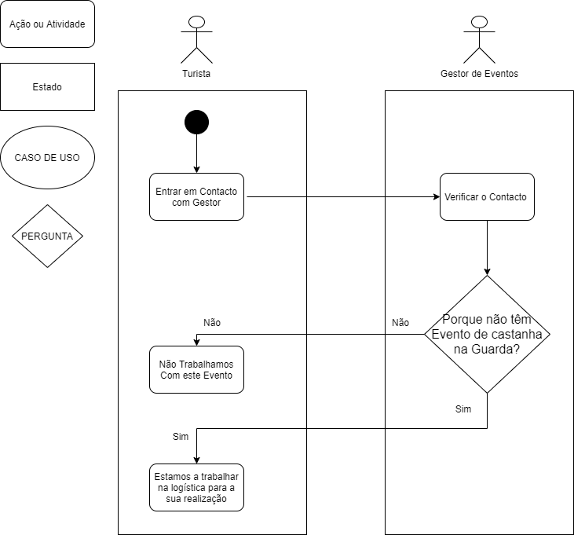

Figura 15 - Diagrama de Atividades do Contacto

# Diagrama de Pacotes

No presente tópico são apresentados os diagramas de pacotes com base no diagrama de casos de uso e no diagrama de classes.

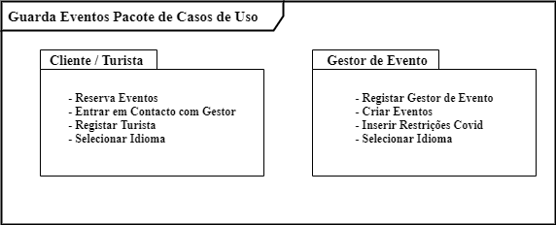

Figura 16 - Diagrama de Pacotes (Casos de Uso)

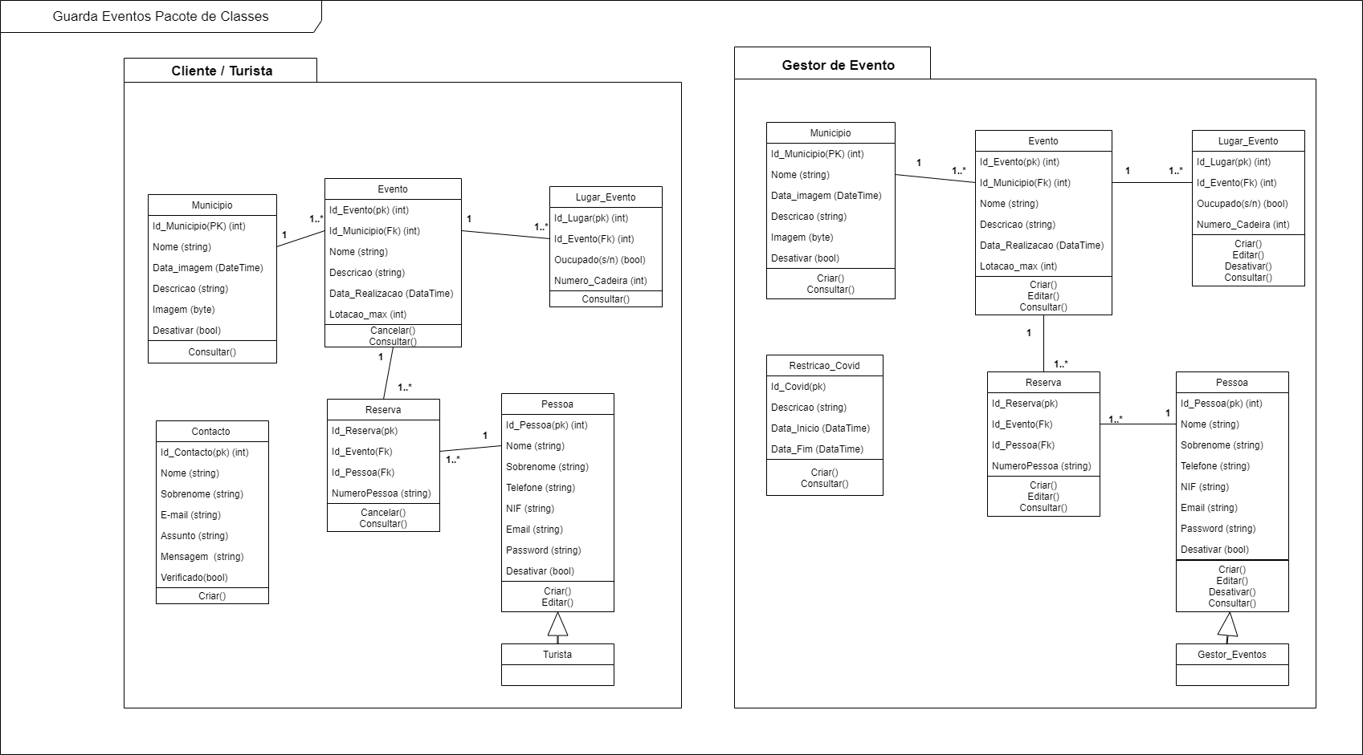

Figura 17 – Diagrama de Pacotes (Classes)

# Diagrama de Componentes

A figura 18 apresenta o diagrama de componentes do projeto **“Guarda Eventos”**.

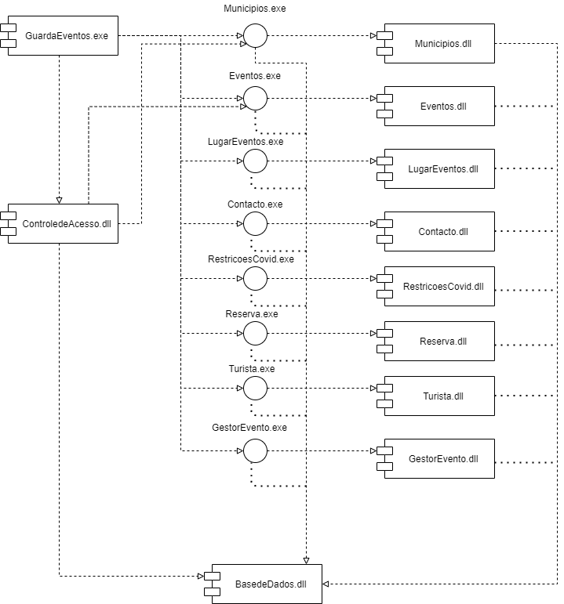

Figura 18 - Diagrama de Componentes

# Diagrama de Instalação

A Figura 19 apresenta o diagrama de instalação do projeto ***“*Guarda Eventos”**.

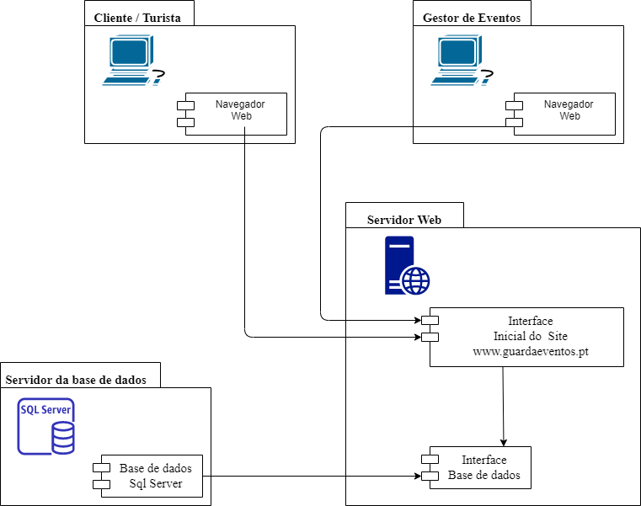

Figura 19 - Diagrama de Instalação

# Tabelas com Casos de Testes

Testa de software é um processo realizado pelo engenheiro de testes, que interliga outros processos da engenharia de software, e que envolve ações que vão desde o levantamento de requisitos até à execução do teste propriamente dito.

## Eventos

Tabela - Tabela com Casos de Testes para Eventos

|  |  |  |  |  |  |  |
| --- | --- | --- | --- | --- | --- | --- |
| Caso de teste de Pesquisar Eventos por município | | | | | | |
| ID | Entrada | O que vamos testar | Resultados Esperados | Resultados atuais | V | X |
| 1 | Pesquisar o nome do município (Guarda) | Uma pesquisa em que aparecem todos os eventos para o município inserido | Quando se pesquisa por um município os eventos devem ser listados somente para esse evento | A pesquisa é feita com sucesso | V |  |
| 2 | Pesquisar o nome do município que não existe | Uma pesquisa em que inserido um município que não existe ou não tem eventos não lista nada | Uma lista vazia sem informação | A pesquisa é feita, mas não retorna nada | V |  |

## Criar Eventos

Tabela - Tabela com Casos de Testes para Criar Eventos

|  |  |  |  |  |  |  |
| --- | --- | --- | --- | --- | --- | --- |
| Caso de Criar Eventos | | | | | | |
| ID | Entrada | O que vamos testar | Resultados Esperados | Resultados atuais | V | X |
| 1 | Botão criar | Redireciona para a página de criar evento | Ao clicar apresenta a página correspondente | Apresenta o formulário correto e de criação de novo evento | V |  |
| 2 | Submeter novo evento com campos vazios | Testar quando se clica submeter com campos obrigatórios vazios | Nos campos obrigatórios deve aparecer uma mensagem de erro e não deixar submeter | Não faz a submissão e coloca mensagem de erros nos campos obrigatórios e vazios | V |  |
| 3 | Campo descrição com menos de 10 caracteres | Testar a submissão de um evento onde a descrição seja menos de 10 caracteres | Não permitir a submissão e emitir uma mensagem de erro | Antes da submissão aparece uma mensagem caso o utilizador ainda não tenha o mínimo de caracteres | V |  |
| 4 | Lotação máxima negativa | Se permite que tenha uma lotação negativa | Emita um erro caso seja negativo | Não permite submissão do formulário e aparece mensagem de erro | V |  |
| 5 | Data de evento anterior a data atual | Testar se é possível criar um evento no passado (data criação < data atual) | Não permita que seja feita a submissão de datas anteriores as atuais | O formulário não é submetido mostra uma mensagem que data tem de ser no futuro | V |  |
| 6 | Botão Criar | Caso todos os campos estejam preenchidos de forma correta se é feita a criação | O evento seja criado e o utilizador seja automaticamente reencaminhado para a página de eventos | Apos clicar o utilizador é encaminhado para a página de eventos e este fica automaticamente disponível | V |  |

## Reservar Eventos

Tabela - Tabela com Casos de Testes para Reservar Eventos

|  |  |  |  |  |  |  |
| --- | --- | --- | --- | --- | --- | --- |
| Caso de teste de Reservar Evento | | | | | | |
| ID | Entrada | O que vamos testar | Resultados Esperados | Resultados atuais | V | X |
| 1 | Botão para reservar | Se ao clicar ma reserva a janela abre o ecrã de reservas | A janela aberta é o formulário de reservas | O formulário é aberto com sucesso | V |  |
| 2 | Submeter reserva | Ao clicar no botão criar a reserva é criada | Cia uma reserva associada ao turista | A reserva é criada com sucesso | V |  |

## Registar Turista

Tabela - Tabela com Casos de Testes para Registar Turista

|  |  |  |  |  |  |  |
| --- | --- | --- | --- | --- | --- | --- |
| Caso de teste de Registar Turista | | | | | | |
| ID | Entrada | O que vamos testar | Resultados Esperados | Resultados atuais | V | X |
| 1 | Botão para registar Turista | Redireciona para a página de Registar Turista | Apresenta os campos que são necessários preencher | Apresenta os campos que são necessários preencher | V |  |
| 2 | Submeter o formulário de Registar Turista | Testa quando um dos campos obrigatórios estão vazios | Mostra uma mensagem de erro na submissão (“Campo Obrigatório”) | Mostra uma mensagem de erro na submissão (“Campo Obrigatório”) | V |  |
| 3 | Submeter o formulário de Registar Turista | Testa apenas quando os campos facultativos estão vazios | Mostra uma mensagem de sucesso na submissão (“O Turista foi registado com sucesso”) | Mostra uma mensagem de sucesso na submissão (“O Turista foi registado com sucesso”) | V |  |
| 4 | Submeter o formulário de Registar Turista | Testa se o email já existe | Se o email já existir, é mostrada uma mensagem a dizer que o email já existe (“O Email já existe”) | Se o email já existir, é mostrada uma mensagem a dizer que o email já existe (“O Email já existe”) | V |  |
| 5 | Submeter o formulário de Registar Turista | Testa se a confirmação da Password coincide com a Password | Se as passwords não forem compatíveis, é mostrada uma mensagem a dizer que as passwords não coincidem (“As passwords não são compatíveis”) | Se as passwords não forem compatíveis, é mostrada uma mensagem a dizer que as passwords não coincidem (“As passwords não são compatíveis”) | V |  |

## Entrar em Contacto com o Gestor

Tabela - Tabela com Casos de Testes para Entrar em Contacto com o Gestor

|  |  |  |  |  |  |  |
| --- | --- | --- | --- | --- | --- | --- |
| **Caso de teste de Entrar em Contacto com o Gestor** | | | | | | |
| ID | Entrada | O que vamos testar | Resultados Esperados | Resultados atuais | V | X |
| 1 | Botão Submeterem Contacto | Testar todos os campos obrigatórios estão preenchidos | Destacar os campos que são necessários preencher | Destacar os campos que são necessários preencher | V |  |
| 2 | Submeter o formulário de Contacto | Verificar se foi ou não submetido o formulário | Mostrar a mensagem de erro ou sucesso consoante a submissão | Mostrar a mensagem de erro ou sucesso consoante a submissão | V |  |
| 3 | Submeter o formulário de Contacto | Verificar se o email é invalido | Por favor digite um email válido | Por favor digite um email válido | V |  |
| 4 | Responsividade | Verificar se os Contactos pode ser a cessada por dispositivo com dimensões diferentes | Foi verificado que pode ser a cessada por dispositivo com dimensões diferentes | Foi verificado que pode ser a cessada por dispositivo com dimensões diferentes | V |  |

# Protótipos da aplicação

Nesta secção, iremos selecionar os 3 protótipos da aplicação mais importantes do nosso projeto, mais concretamente em relação ao nosso diagrama de Casos de Uso.

Começando pelo Protótipo do Registar Turista, é apresentado os campos para a criação da conta Turista.

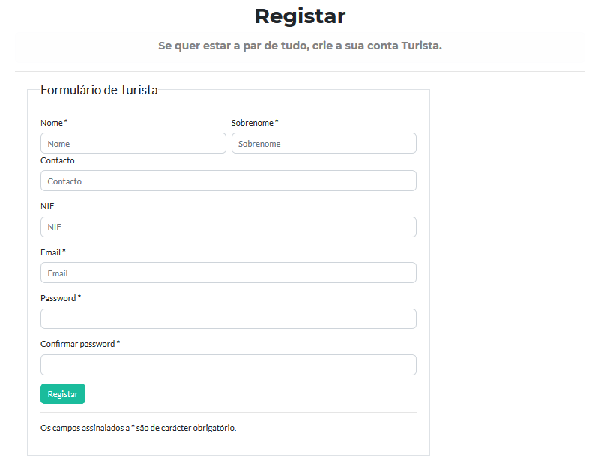

Figura - Registar Turista

A seguir, teremos o método para Eventos. Os Eventos é dos pontos mais importantes no trabalho, a imagem abaixo apresenta a forma como é feita a reserva de um evento.

Figura - Ilustração da Lista dos Eventos por cada Município

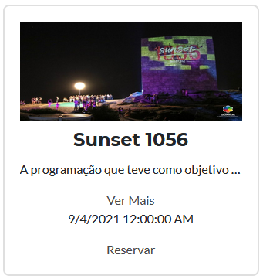

Figura - Ilustração de um certo Evento

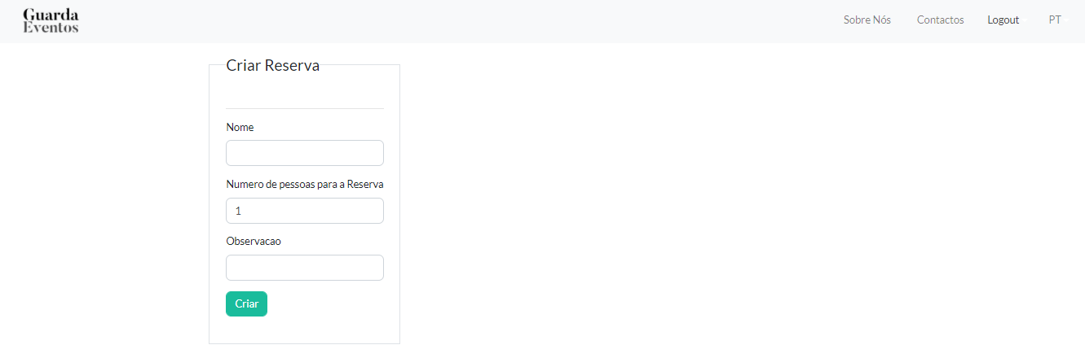

Figura - Formulário para Reservar um Evento

E por último, com a seguinte imagem, pretende-se apresentar quais os campos necessários para a criação do evento, sendo que todos eles são de caracter obrigatório.

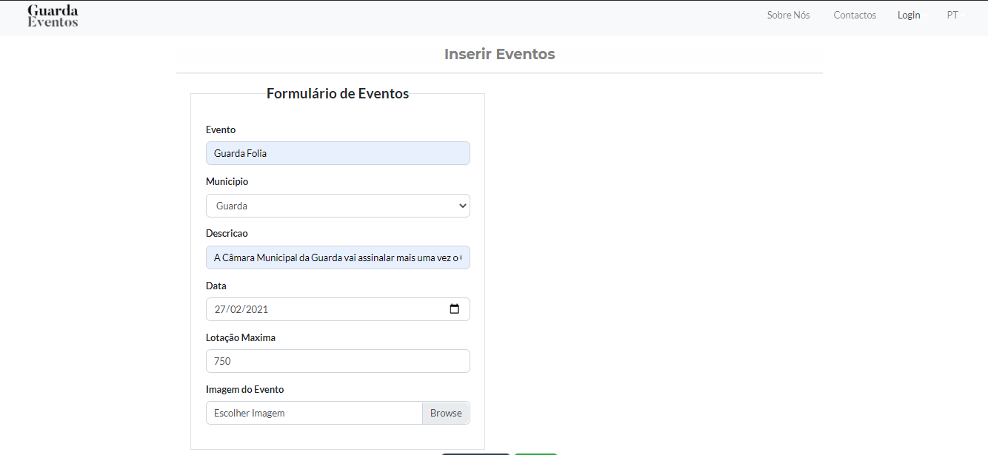

Figura - Formulário para Criar Eventos

# Sustentabilidade

A integração da sustentabilidade deve abranger:

* Sustentabilidade Humana / Individual
  + Refere-se ao bem-estar dos humanos como indivíduos
* Sustentabilidade Económica
  + Com foco em ativos, capital e valor agregado. Isso inclui criação de riqueza, prosperidade, lucro, investimento de capital, renda, etc.
* Sustentabilidade Ambiental
  + Preocupa-se com os efeitos de longo prazo das atividades humanas nos sistemas naturais.
* Sustentabilidade Técnica
  + Refere-se à longevidade das informações, sistemas e infraestruturas, bem como, à adequação a mudanças nas condições ambientais
* Sustentabilidade Social
  + Concentra-se em apoiar as gerações atuais e futuras a terem o mesmo ou maior acesso aos recursos sociais, tendo em conta a equidade geracional

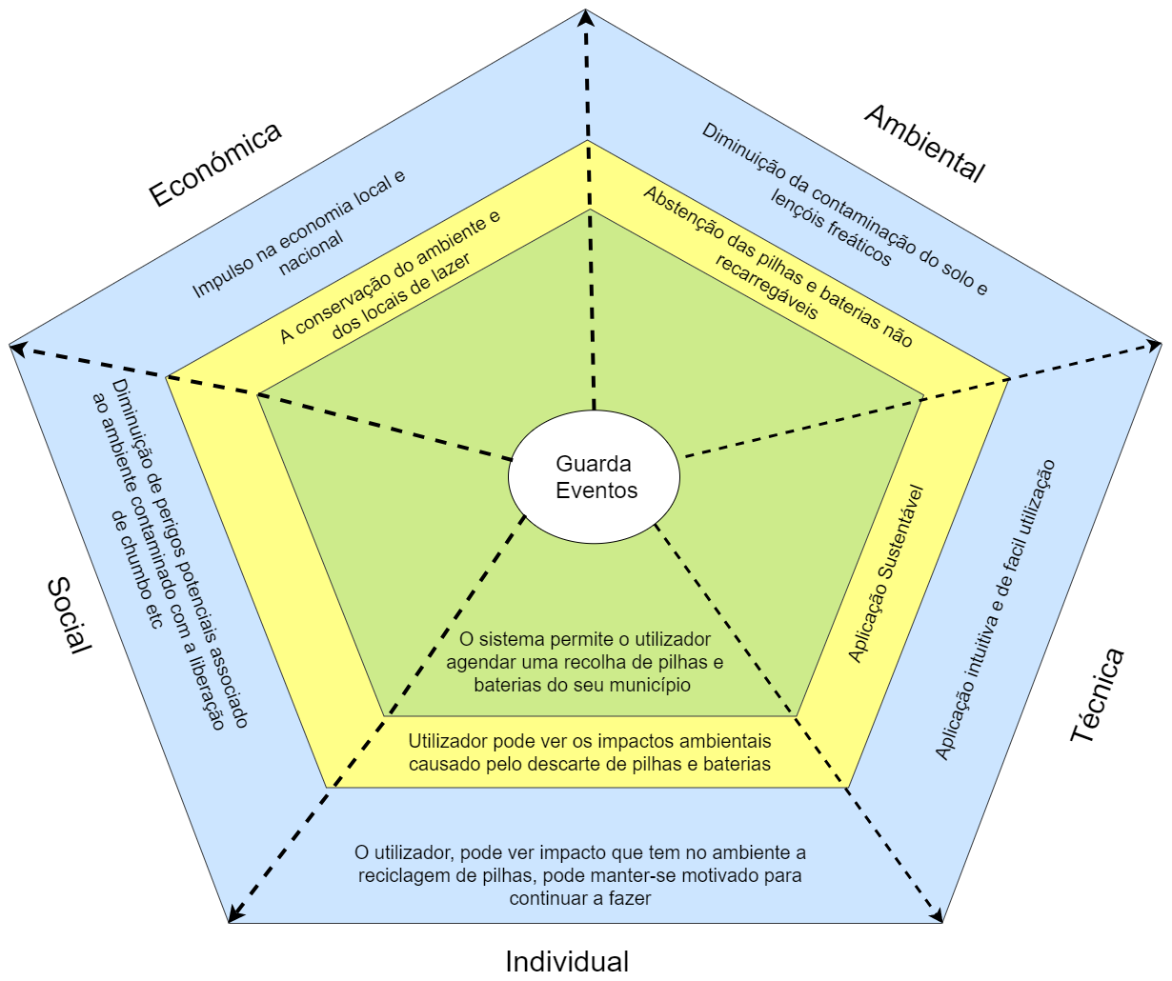

Figura - as 5 dimensões da sustentabilidade

# Conclusão

Chegando à parte final deste relatório iremos fazer uma retrospetiva da evolução do mesmo e teremos em conta os pontos negativos e positivos assim como dificuldades que foram surgindo. Este foi um trabalho bastante enriquecedor a nível de conhecimento, permitiu termos novos conhecimentos a nível da documentação necessária aquando da criação de um software ou aplicação Web. Percebemos que sem a presença de um cliente ativo seria impossível chegar onde chegamos, pois este tem de acompanhar o desenvolvimento do projeto e assim chegar às expetativas impostas com o menor gasto possível de tempo e preço. Durante a elaboração do projeto foram surgindo algumas dificuldades, alguns pequenos conflitos, mas felizmente tudo foi solucionado com sucesso e da melhor forma possível. O balanço final é extremamente positivo permitindo assimilar e consolidar novos conhecimentos como trabalhar em equipa.

# Autoavaliação

Tabela - Autoavaliação

|  |  |
| --- | --- |
| Afonso Antunes | 17 |
| Carolina Rei | 18 |
| Vagner Bom Jesus | 18 |

# Referências bibliográficas

|  |  |
| --- | --- |
| [1] | M. C. Silveira, “Processos de software”. |
| [2] | M. C. Silveira, “UML Use Case”. |
| [3] | M. C. Silveira, “Software Engineering Method and Theory,”. |
| [4] | M. C. Silveira, “UML Diagramas EstadosFicheiro”. |

# Anexos



Figura - Imagem detalhada de Gestão de tarefas através do Trello

A página inicial do Guarda eventos tem o seguinte aspeto gráfico.

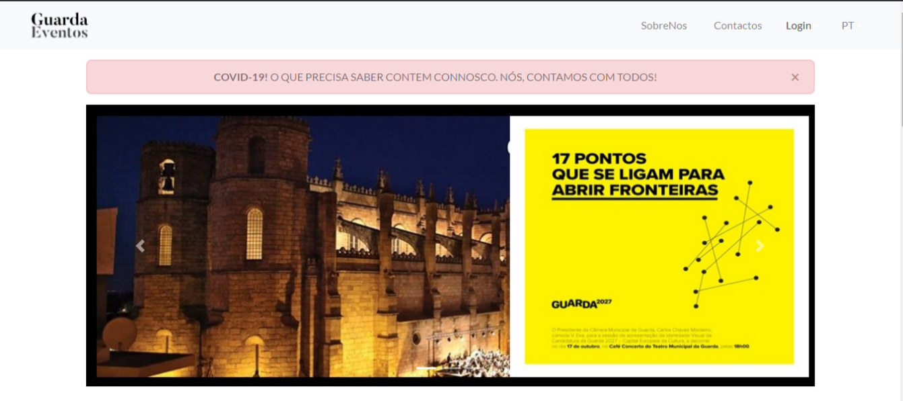

Figura - Layout da Página Inicial do GuardaEventos

O separador “Sobre Nós” tem seguinte aspeto da imagem abaixo, no entanto são apresentados os 3 responsáveis pelo projeto juntamente com o *Instituto Politécnico da Guarda*.

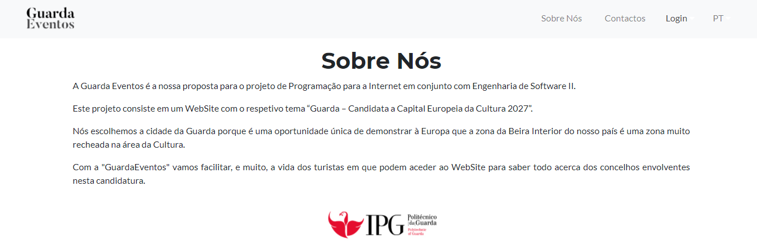

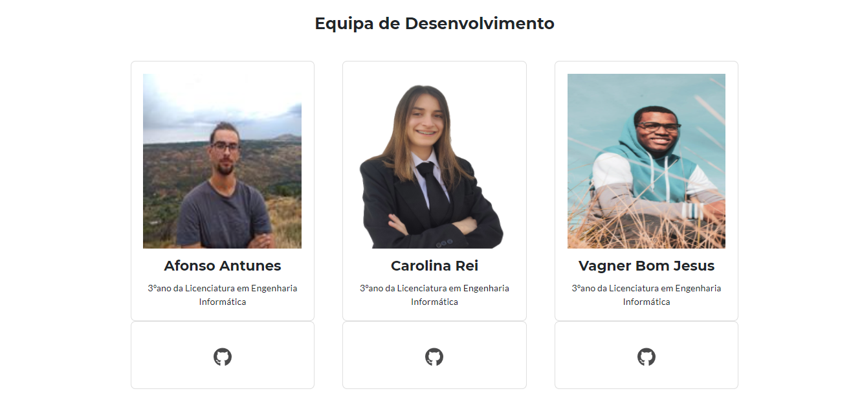

Figura - Layout da Página "Sobre Nós" do GuardaEventos

A imagem abaixo apresenta o *Inicio de Sessão* na página para que os visitantes possam ter mais privilégios de acesso.

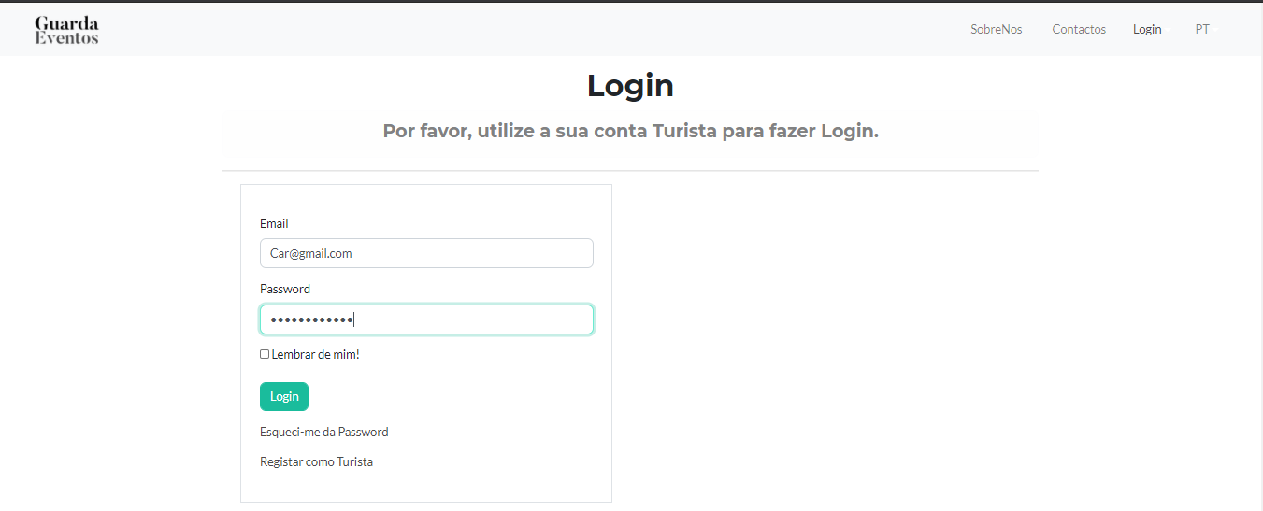

Figura - Login do Turista

A próxima imagem mostra o protótipo com a opção *Criar*.

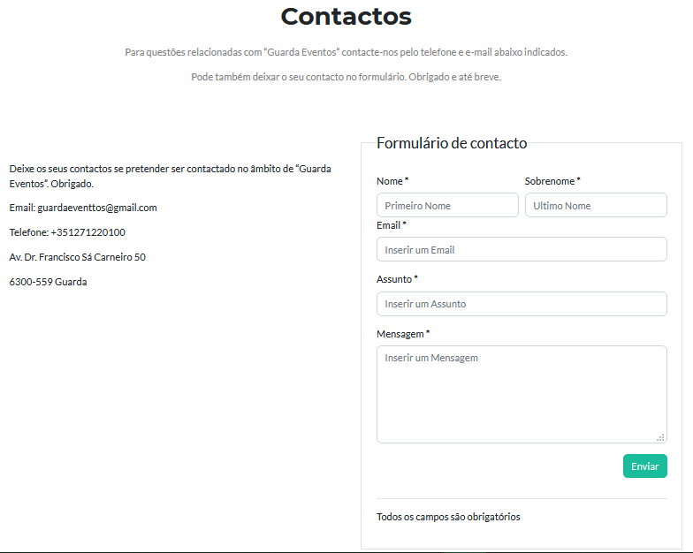

Figura - Criar Contacto

As imagens abaixo apresentam a lista de eventos que podem ser percorridos, sendo que, para obter mais informações do mesmo basta clicar em *Detalhes*.

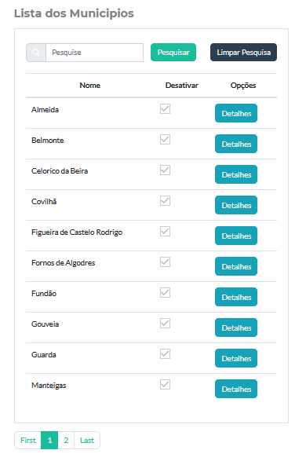

Figura - Lista para Consultar Municípios

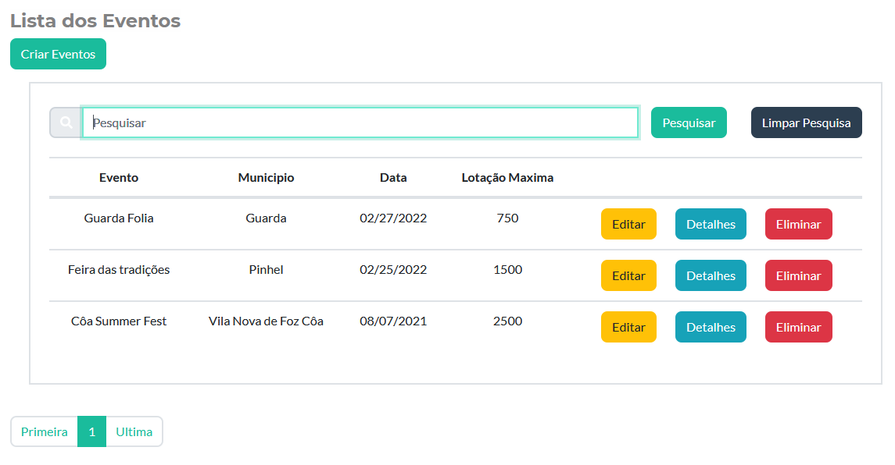

Figura - Lista para Consultar Eventos

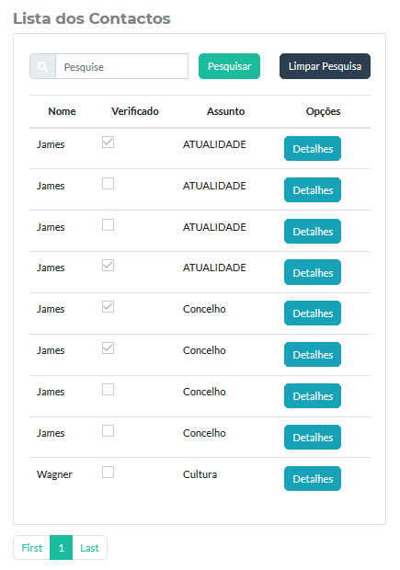

Figura - Lista para Consultar Contactos

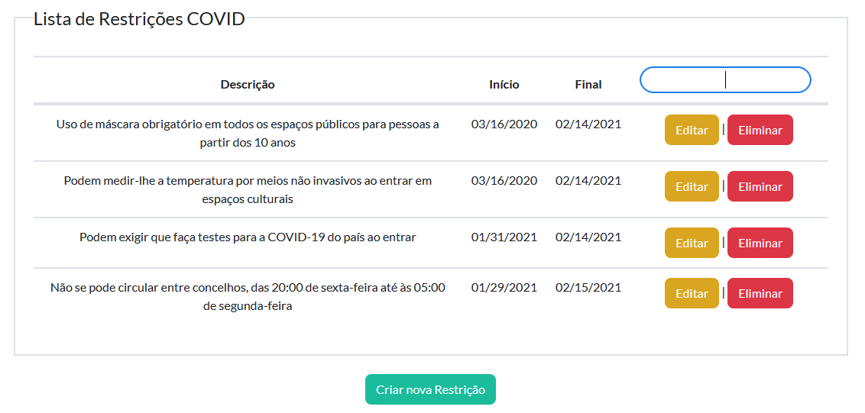

Figura - Lista para Consultar Restrições COVID

As opções *Editar* e *Eliminar* só estão disponíveis para o Gestor de Eventos, sendo que o objetivo passa por manter a integridade dos Eventos, dos Municípios, das Restrições COVID, etc.

Ao clicar na opção *Editar* é apresentado o seguinte formulário, para que seja possível alterar o desejado.

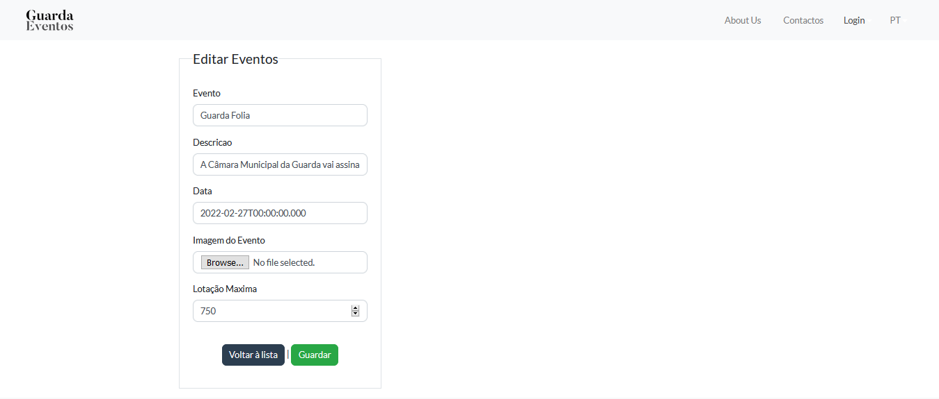

Figura - Editar um certo Evento

Como referido anteriormente o botão *Detalhes* vai apresentar todos os detalhes do trilho para que possa ficar o mais esclarecido possível. No entanto, a imagem abaixo apresenta o aspeto de um dos trilhos.

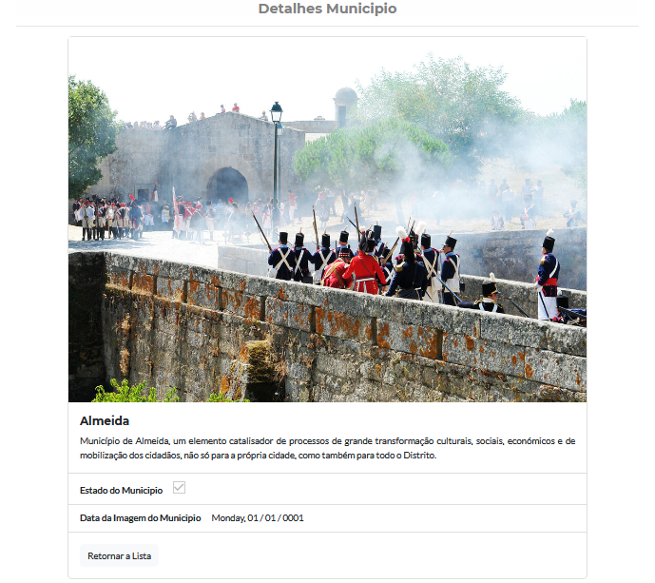

Figura - Detalhes de um certo Município

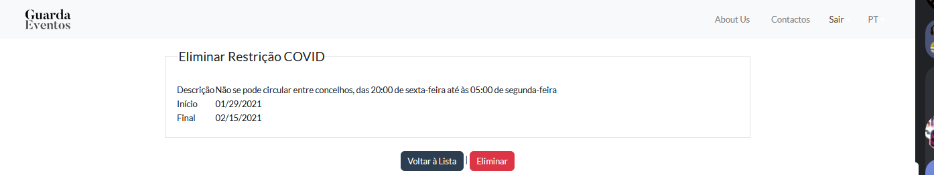 A imagem indicada abaixo é apresentada quando se pretende *Eliminar* o trilho, sendo que o mesmo só é permitido pelo Gestor de Eventos.

Figura - Cancelar uma certa Restrição COVID

Para finalizar, a sequência de capturas de ecrã, é apresentado as duas bases de dados utilizadas no projeto, onde cada uma apresenta as tabelas que são usadas em cada uma.

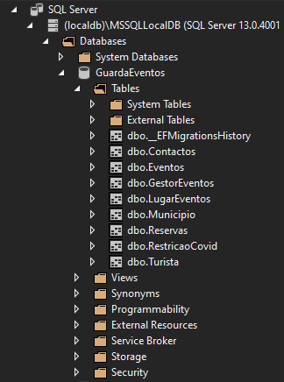

Figura - Base de Dados do Projeto - Guarda Eventos

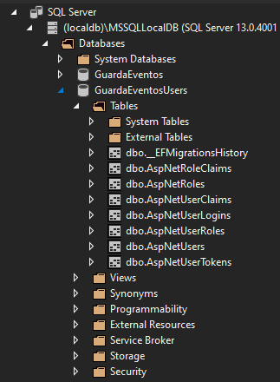

Figura - Base de Dados do Projeto - Guarda Eventos Users